**電通二甲微處理器實驗 實驗結報**

|  |  |  |  |
| --- | --- | --- | --- |
| **實驗名稱** | **Lab 10紅外線控制** | | |
|  | **06050375** | **組員** | **張博硯** |

1. **實驗目的**

**Checkpoint1 接收紅外線遙控器編碼**

**Checkpoint2 發射紅外線遙控器編碼，並由另一台正確接收**

1. **實驗步驟**

**安裝IRRemote程式庫**

1. **電路圖**

接收機電路圖

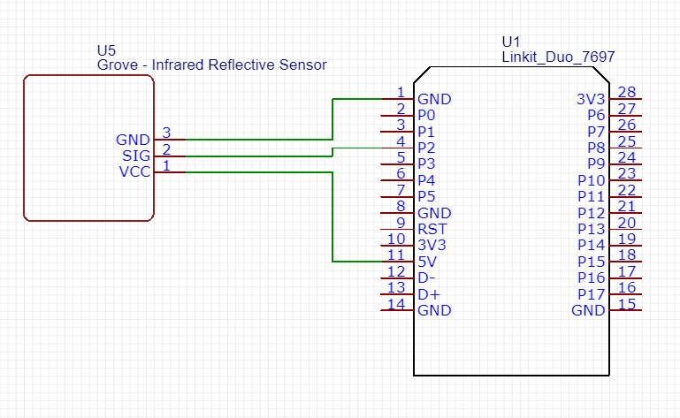

**發射機電路圖**

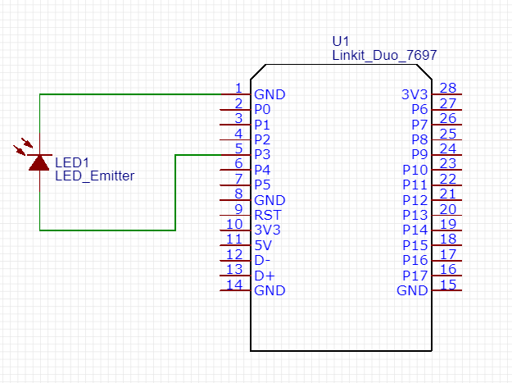

1. **程式碼**

**接收機**

**#include <IRremote.h>**

**const int irReceiverPin = 4;**

**IRrecv irrecv(irReceiverPin);**

**decode_results results;**

**IRsend irsend;**

**void setup() {**

**Serial.begin(9600);**

**irrecv.enableIRIn();**

**}**

**void loop() {**

**if(irrecv.decode(&results)) {**

**switch(results.decode_type) {**

**case NEC:**

**Serial.print("NEC ");**

**break;**

**case SONY:**

**Serial.print("SONY ");**

**break;**

**case RC5:**

**Serial.print("RC5 ");**

**break;**

**case RC6:**

**Serial.print("RC6 ");**

**break;**

**default:**

**Serial.print("Unknown encoding ");**

**}**

**Serial.print("irCode: ");**

**Serial.print(results.value, HEX);**

**Serial.print(", bits: ");**

**Serial.println(results.bits);**

**irrecv.resume();**

**Serial.println(results.decode_type);**

**}**

**}**

**發射機**

**#include <IRremote.h>**

**IRsend irsend;**

**void setup() {}**

**void loop() {**

**irsend.sendNEC(0x06050375, 32);**

**}**

1. **心得討論**

這次的實驗很簡單。但要注意不能同時進行接收與發射，傻傻的其他同學一起嘗試。